
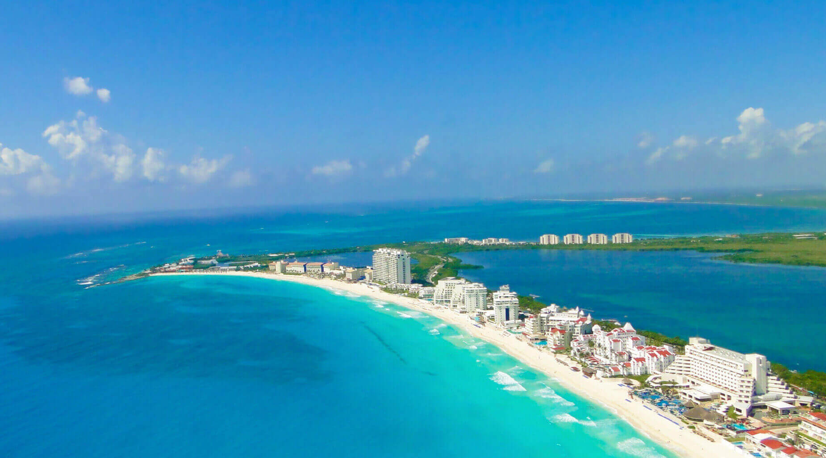
CYBERMUNDIAL CANCÚN – A TÚ ALCANCE
8 DÍAS | 7 NOCHES desde 878 US$ por persona en base habitación doble.

VALIDEZ
02 enero a 23 diciembre 2026.

NUESTRO PROGRAMA INCLUYE
- Traslados aeropuerto Cancún / hotel / aeropuerto Cancún, en servicio compartido
- 7 noches de alojamiento en hotel seleccionado
- Sistema alimenticio Todo Incluido
- Impuestos hoteleros.

TARIFAS
Hotel | Promoción Valida Hasta… | Vigencia 2026 | Single | Nt. Ad. | Doble | Nt. Ad. | Triple | Nt. Ad. | Niño 1 | Nt. Ad. | Niño 2 | Nt. Ad. | Plan Familiar | Edad Niños
Riu Cancún | 13OCT25 | 02 Ene a 31 Ene | 1.992 | 279 | 1.372 | 193 | 1.304 | 183 | N/A | N/A | N/A | N/A | N/A | 3-12  Años
Riu Cancún | 13OCT25 | 01 Feb a 04 Abr | 2.074 | 291 | 1.428 | 201 | 1.357 | 191 | N/A | N/A | N/A | N/A | N/A | 3-12  Años
Riu Cancún | 13OCT25 | 05 Abr a 30 Abr | 1.769 | 248 | 1.218 | 171 | 1.159 | 162 | N/A | N/A | N/A | N/A | N/A | 3-12  Años
Riu Caribe | 13OCT25 | 02 Ene a 31 Ene | 2.015 | 283 | 1.388 | 195 | 1.320 | 185 | 706 | 98 | 706 | 98 | 1.047 | 3-12  Años
Riu Caribe | 13OCT25 | 01 Feb a 04 Abr | 2.051 | 288 | 1.413 | 199 | 1.344 | 189 | 718 | 99 | 718 | 99 | 1.066 | 3-12  Años
Riu Caribe | 13OCT25 | 05 Abr a 30 Abr | 1.834 | 257 | 1.263 | 177 | 1.201 | 168 | 643 | 89 | 643 | 89 | 953 | 3-12  Años
Riu Palace Península | 13OCT25 | 02 Ene a 31 Ene | 2.040 | 286 | 1.405 | 197 | 1.336 | 188 | 714 | 99 | 714 | 99 | 1.060 | 3-12  Años
Riu Palace Península | 13OCT25 | 01 Feb a 04 Abr | 2.212 | 311 | 1.524 | 214 | 1.449 | 204 | 773 | 107 | 773 | 107 | 1.148 | 3-12  Años
Riu Palace Península | 13OCT25 | 05 Abr a 30 Abr | 1.948 | 273 | 1.342 | 188 | 1.276 | 179 | 683 | 94 | 683 | 94 | 1.012 | 3-12  Años
Riu Palace Las Américas | 13OCT25 | 02 Ene a 31 Ene | 2.154 | 303 | 1.484 | 209 | 1.411 | 198 | N/A | N/A | N/A | N/A | N/A | Solo Adultos
Riu Palace Las Américas | 13OCT25 | 01 Feb a 04 Abr | 2.269 | 319 | 1.563 | 220 | 1.486 | 209 | N/A | N/A | N/A | N/A | N/A | Solo Adultos
Riu Palace Las Américas | 13OCT25 | 05 Abr a 30 Abr | 2.109 | 296 | 1.453 | 204 | 1.381 | 194 | N/A | N/A | N/A | N/A | N/A | Solo Adultos

Riu Ventura | 13OCT25 | 02 Ene a 31 Ene | 1.845 | 258 | 1.271 | 178 | 1.208 | 169 | 647 | 89 | 647 | 89 | 959 | 3-12 Años
Riu Ventura | 13OCT25 | 01 Feb a 04 Abr | 1.960 | 275 | 1.350 | 190 | 1.284 | 180 | 686 | 95 | 686 | 95 | 1.018 | 3-12 Años
Riu Ventura | 13OCT25 | 05 Abr a 30 Abr | 1.834 | 257 | 1.263 | 177 | 1.201 | 168 | 643 | 89 | 643 | 89 | 953 | 3-12 Años
The Pyramid | 13OCT25 | 02 Ene a 09 Feb | 1.770 | 248 | 1.169 | 164 | 1.125 | 157 | 23 | Free | 23 | Free | 596 | 3-12 Años
The Pyramid | 13OCT25 | 10 Feb a 27 Feb | 1.807 | 253 | 1.194 | 167 | 1.149 | 161 | 23 | Free | 23 | Free | 608 | 3-12 Años
The Pyramid | 13OCT25 | 28 Feb a 26 Mar | 1.996 | 280 | 1.318 | 185 | 1.269 | 178 | 23 | Free | 23 | Free | 671 | 3-12 Años
The Pyramid | 13OCT25 | 27 Mar a 11 Abr | 2.034 | 285 | 1.343 | 189 | 1.293 | 181 | 23 | Free | 23 | Free | 683 | 3-12 Años
The Pyramid | 13OCT25 | 12 Abr a 17 Jul | 1.770 | 248 | 1.169 | 164 | 1.125 | 157 | 23 | Free | 23 | Free | 596 | 3-12 Años
The Pyramid | 13OCT25 | 18 Jul a 23 Ago | 1.883 | 264 | 1.243 | 174 | 1.197 | 168 | 23 | Free | 23 | Free | 633 | 3-12 Años
The Pyramid | 13OCT25 | 24 Ago a 23 Dic | 1.770 | 248 | 1.169 | 164 | 1.125 | 157 | 23 | Free | 23 | Free | 596 | 3-12 Años
Grand Oasis Cancún | 13OCT25 | 02 Ene a 09 Feb | 1.640 | 229 | 1.026 | 143 | 982 | 137 | 23 | Free | 23 | Free | 524 | 3-12 Años
Grand Oasis Cancún | 13OCT25 | 10 Feb a 27 Feb | 1.674 | 234 | 1.047 | 146 | 1.002 | 140 | 23 | Free | 23 | Free | 535 | 3-12 Años
Grand Oasis Cancún | 13OCT25 | 28 Feb a 26 Mar | 2.083 | 293 | 1.303 | 183 | 1.247 | 175 | 23 | Free | 23 | Free | 663 | 3-12 Años
Grand Oasis Cancún | 13OCT25 | 27 Mar a 11 Abr | 2.083 | 293 | 1.303 | 183 | 1.247 | 175 | 23 | Free | 23 | Free | 663 | 3-12 Años
Grand Oasis Cancún | 13OCT25 | 12 Abr a 17 Jul | 1.572 | 219 | 983 | 137 | 941 | 131 | 23 | Free | 23 | Free | 503 | 3-12 Años
Grand Oasis Cancún | 13OCT25 | 18 Jul a 23 Ago | 1.674 | 234 | 1.047 | 146 | 1.002 | 140 | 23 | Free | 23 | Free | 535 | 3-12 Años
Grand Oasis Cancún | 13OCT25 | 24 Ago a 23 Dic | 1.572 | 219 | 983 | 137 | 941 | 131 | 23 | Free | 23 | Free | 503 | 3-12 Años
Grand Oasis Palm | 13OCT25 | 02 Ene a 09 Feb | 1.674 | 234 | 1.047 | 146 | 1.002 | 140 | 23 | Free | 23 | Free | 535 | 3-12 Años
Grand Oasis Palm | 13OCT25 | 10 Feb a 27 Feb | 1.708 | 239 | 1.069 | 149 | 1.022 | 143 | 23 | Free | 23 | Free | 546 | 3-12 Años
Grand Oasis Palm | 13OCT25 | 28 Feb a 26 Mar | 2.118 | 297 | 1.325 | 186 | 1.267 | 178 | 23 | Free | 23 | Free | 674 | 3-12 Años
Grand Oasis Palm | 13OCT25 | 27 Mar a 11 Abr | 2.118 | 297 | 1.325 | 186 | 1.267 | 178 | 23 | Free | 23 | Free | 674 | 3-12 Años
Grand Oasis Palm | 13OCT25 | 12 Abr a 17 Jul | 1.606 | 224 | 1.005 | 140 | 961 | 134 | 23 | Free | 23 | Free | 514 | 3-12 Años
Grand Oasis Palm | 13OCT25 | 18 Jul a 23 Ago | 1.708 | 239 | 1.069 | 149 | 1.022 | 143 | 23 | Free | 23 | Free | 546 | 3-12 Años
Grand Oasis Palm | 13OCT25 | 24 Ago a 23 Dic | 1.606 | 224 | 1.005 | 140 | 961 | 134 | 23 | Free | 23 | Free | 514 | 3-12 Años
The Sens Cancún | 13OCT25 | 02 Ene a 09 Feb | 1.823 | 255 | 1.235 | 173 | 1.192 | 167 | 23 | Free | 23 | Free | 629 | 3-12 Años
The Sens Cancún | 13OCT25 | 10 Feb a 27 Feb | 1.863 | 261 | 1.262 | 177 | 1.218 | 171 | 23 | Free | 23 | Free | 642 | 3-12 Años
The Sens Cancún | 13OCT25 | 28 Feb a 26 Mar | 1.902 | 267 | 1.288 | 181 | 1.244 | 174 | 23 | Free | 23 | Free | 656 | 3-12 Años
The Sens Cancún | 13OCT25 | 27 Mar a 11 Abr | 2.101 | 295 | 1.423 | 200 | 1.374 | 193 | 23 | Free | 23 | Free | 723 | 3-12 Años
The Sens Cancún | 13OCT25 | 12 Abr a 17 Jul | 1.823 | 255 | 1.235 | 173 | 1.192 | 167 | 23 | Free | 23 | Free | 629 | 3-12 Años
The Sens Cancún | 13OCT25 | 18 Jul a 23 Ago | 1.942 | 272 | 1.315 | 185 | 1.270 | 178 | 23 | Free | 23 | Free | 669 | 3-12 Años
The Sens Cancún | 13OCT25 | 24 Ago a 23 Dic | 1.823 | 255 | 1.235 | 173 | 1.192 | 167 | 23 | Free | 23 | Free | 629 | 3-12 Años
Oasis Palm | 13OCT25 | 02 Ene a 09 Feb | 1.479 | 206 | 878 | 122 | 834 | 116 | 23 | Free | 23 | Free | 450 | 3-12 Años
Oasis Palm | 13OCT25 | 10 Feb a 27 Feb | 1.573 | 220 | 933 | 130 | 887 | 123 | 23 | Free | 23 | Free | 478 | 3-12 Años
Oasis Palm | 13OCT25 | 28 Feb a 26 Mar | 1.479 | 206 | 878 | 122 | 834 | 116 | 23 | Free | 23 | Free | 450 | 3-12 Años
Oasis Palm | 13OCT25 | 27 Mar a 11 Abr | 2.075 | 291 | 1.231 | 173 | 1.169 | 164 | 23 | Free | 23 | Free | 627 | 3-12 Años
Oasis Palm | 13OCT25 | 12 Abr a 17 Jul | 1.855 | 260 | 1.101 | 154 | 1.046 | 146 | 23 | Free | 23 | Free | 562 | 3-12 Años
Oasis Palm | 13OCT25 | 18 Jul a 23 Ago | 2.012 | 282 | 1.193 | 167 | 1.134 | 159 | 23 | Free | 23 | Free | 608 | 3-12 Años
Oasis Palm | 13OCT25 | 24 Ago a 23 Dic | 1.855 | 260 | 1.101 | 154 | 1.046 | 146 | 23 | Free | 23 | Free | 562 | 3-12 Años
**Precio por pax en USD**
Todas las tarifas están sujetos a cambios, reconfirmar al momento de la reserva.

NO INCLUYE
- Pasaje aéreo.
- Propinas.
- Seguro de asistencia en viaje
- Servicios no indicados

INFORMACIÓN ADICIONAL
Traslados señalados desde aeropuerto en servicio regular. Aplica suplemento para servicios de traslados llegando o saliendo en horarios nocturnos (22hrs a 07am).
El programa está cotizado en la categoría habitación más económica del hotel, para categorías superiores cotizar.
La hora de inicio de los paseos puede cambiar. En caso de algún cambio, la información será comunicada al pasajero con el nuevo horario.
En caso de que sea necesario (eventos, cierre de venta, disponibilidad), se utilizará un hotel de categoría similar.
En caso de fuerza mayor se podrá usar un hotel de la misma categoría.
Valores para pasajeros individuales.
Sujetos a disponibilidad al momento de reservar y a cambios sin previo aviso
Tarifa de programas solo válido para fechas indicadas, no aplica para festividades locales, navidad, año nuevo y otras indicadas por el operador.
Posibilidad de reservar excursiones, entradas y ampliar las coberturas del seguro incluido. Consulta condiciones.

POLITICAS DE CANCELACIÓN
Por los conceptos que a continuación se indican:
- En el caso de cambios o anulaciones de reserva se aplicarán políticas establecidas por hoteles, receptivos, cruceros, aseguradoras y líneas aéreas, en cada caso puntual. Consulte.
- No show o no presentación por parte del pasajero aplicara cargos o pago del importe total del viaje, abonando, en su caso, las cantidades pendientes, salvo acuerdo de las partes en otro sentido.

